Самые странные виды спорта

Гонки на газонокосилках
Происхождение. Великобритания
История. Подстригать газон — обязанность любого английского домовладельца. Для облегчения этого труда и были созданы газонокосилки. Этим воспользовалась группа молодых людей, искавших новые и дешевые развлечения. Как гласит официальная история, в 1972 году несколько молодых англичан сидели в пабе и потягивали пиво, когда некто Джим Гэвин сказал: «У каждого из нас есть газонокосилка — давайте устроим на них гонки». Официально первая гонка на газонокосилках прошла 1 апреля 1992 года.
Правила. Главное — удалить с машины все лезвия. Таким образом трактора превращаются в мини-кары. Призом победителю может быть кубок или грамота. «Мы превращаем хозяйственную работу для уик-энда в конкурентоспособный спорт!» — гласит девиз газоногонщиков.

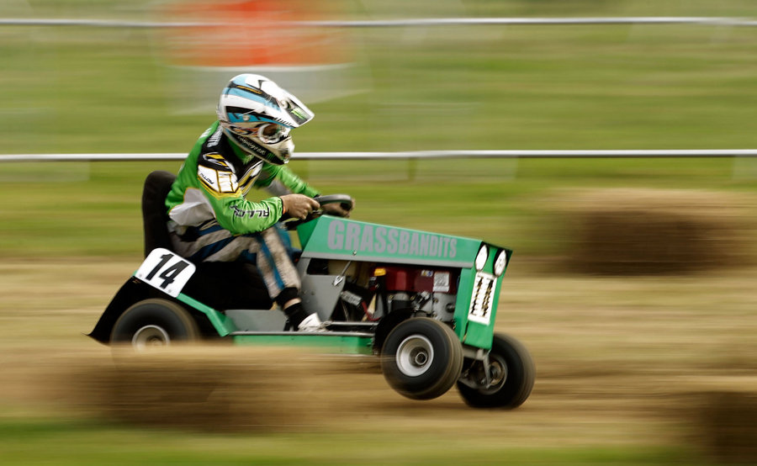

Яичное многоборье
Происхождение. Великобритания
История. Помимо футбола, тенниса и других привычных видов спорта Англия является родиной яичного многоборья. Кому первому пришло в голову кидаться яйцами, неизвестно, однако турниры, которые проводятся в центральных графствах Англии уже несколько десятков лет, стали национальными, а с недавних пор получили и международный статус.
Правила. В корзину кладут шесть яиц — пять сваренных вкрутую и одно сырое. Именно оно и считается битой. Спортсмены садятся друг напротив друга и поочередно разбивают яйца о лоб соперника. Тот, по чьей физиономии потекла яичная жижа, выбывает из игры, а победитель выходит в следующий круг — и так вплоть до финала.
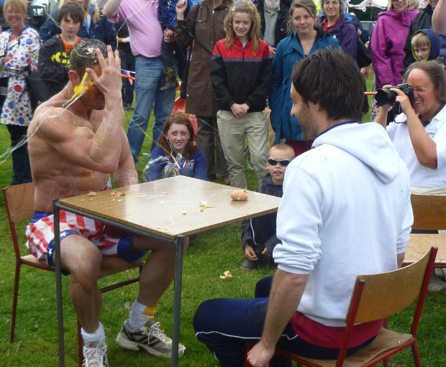
Метание мобильных телефонов
Происхождение. Финляндия
История. Кому как не финнам было изобретать этот вид спорта — ведь благодаря компании Nokia жители Суоми обзавелись мобильниками одни из первых в мире! Они же раньше других и устали от этого блага цивилизации. В конце 1990-х годов подспудный негативизм по отношению к плодам цивилизации наконец-то обрел форму выражения. Примитивный, но искренний способ снятия стресса — телефонбол вскоре превратился в национальный вид спорта и завоевал популярность в соседних странах.
Правила. К организации чемпионатов финны подошли серьезно. Выступать на соревнованиях можно в индивидуальном или командном зачете — в составе мужской, женской или юниорской сборной. Традиционно основным критерием оценки метания считается дальность, однако существуют и другие категории, в частности, судьи оценивают оригинальный стиль и артистизм броска. К соревнованиям допускаются только фирменные телефоны.
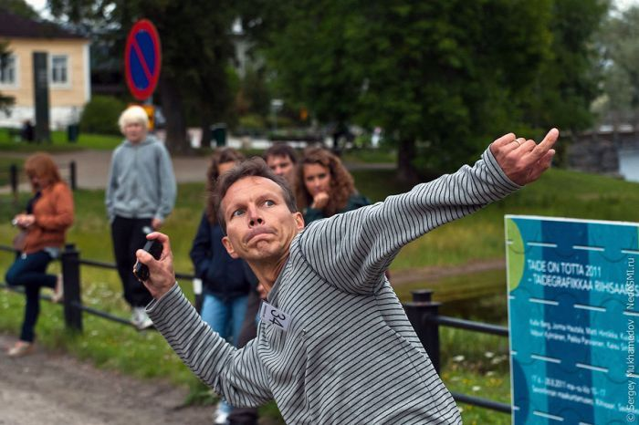

Одноколесный хоккей
Происхождение. США
История. Одноколесный велосипед, или уницикл, известен уже около ста лет: раньше на нем выступали циркачи на арене. Сегодня же это вид спорта, популярный у молодежи всего мира. На уницикле и просто катаются, и устраивают гонки и соревнования. Игра в хоккей — одно из самых замысловатых применений этого велосипеда. Сейчас уницикл-хоккей наиболее популярен в Германии и Великобритании.
Правила. Соревнования, естественно, проводятся на площадке с твердым пластиковым покрытием, а не на ледовой арене. Главное сходство с обычным хоккеем — ворота и клюшки. Десяток человек, виртуозно управляя унициклами, умудряются лавировать по полю и забивать голы, при этом не сталкиваясь друг с другом. Хоккеистам на льду есть чему поучиться: запрет на драки унициклистами неукоснительно соблюдается

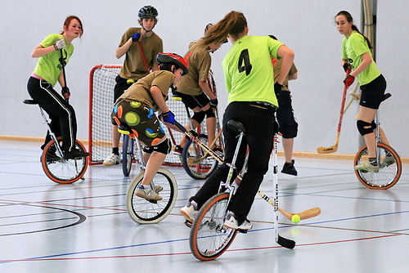

Переноска жен
Происхождение. Финляндия
История. Жена — прекрасный снаряд для поддержания себя в форме. Эта простая мысль пришла в голову финским бандитам еще в 1800 году. Главари шаек стремились повысить боеспособность своей братвы, и разбойникам приходилось доказывать, на что они годятся. В качестве своеобразного теста на физподготовку многие выбирали похищение невесты. С годами из криминальных кругов это занятие переместилось в мир спорта. Чемпионат планеты по переноске жен ежегодно проходит в финском городе Сонкаярви.
Правила. Жена усаживается мужу на шею, а тот крепко держит ее за ноги — бежать предстоит 253,5 метра с препятствиями из воды, песка, травы и асфальта. Ронять жену нежелательно: даже если она не получит травму, 15 штрафных секунд точно начислят. Жены должны быть не моложе 17 лет и не легче 49 кг. Особо стройным приходится использовать утяжелители. Помимо одиночных соревнований призы разыгрываются в командном зачете, где трое мужчин несут одну женщину по очереди, а также в триатлоне: нужно втащить даму на холм, прокатить ее на горном велосипеде без багажника и пробежать традиционную дистанцию.
